ריכוז טבלאות אמת אורגן, הודפס ונערך ע"י צחי אבנור

טבלה I – קשרים בסיסיים; פרק ראשון, ע"מ 8-14 בספר:
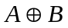 | 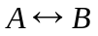 | 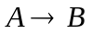 | ~A | 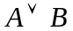 | 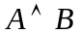 | B | A
F | T | T | F | T | T | T | T
T | F | F | F | T | F | F | T
T | F | T | T | T | F | T | F
F | T | T | T | F | F | F | F

טבלה II - כללי דה-מורגן:
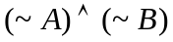 | 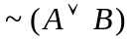 |  | 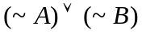 | 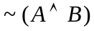 | B | A
F | F |  | F | F | T | T
F | F |  | T | T | F | T
F | F |  | T | T | T | F
T | T |  | T | T | F | F

טבלה III – NAND ו NOR ; פרק ראשון, ע"מ 33-35:
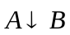 |  | 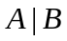 |  | B | A
F | F | F | F | T | T
F | F | T | T | F | T
F | F | T | T | T | F
T | T | T | T | F | F

טבלה IV – כללי ההיסק; פרק ראשון ע"מ 30:
מספר | שם הכלל | הנחות / הקדמות | מסקנה / תולדה
I | Modus Ponens MP | 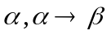 | 
II | Modus Tollens | 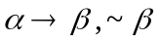
IIIא |  | 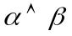
IIIב
IVא |  |  | 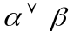
IVב
V |  | 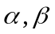
VI | Transitive | 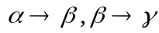 | 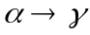
VII |  | 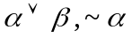
VIII | Contra Positive | 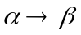 | 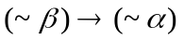
IX |  | 